Manual instalacion Eclipse

Para poder descargar Eclipse, entre en el siguiente link
https://www.eclipse.org/downloads/

Siga en todo caso las indicaciones de la flecha verde
Clickee en Download x85_64

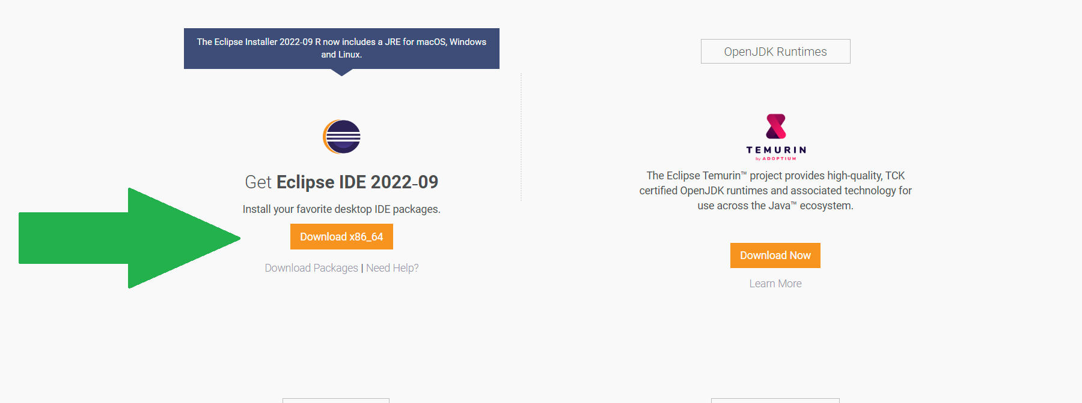

Haga click de nuevo en download para ejecutar la instalación

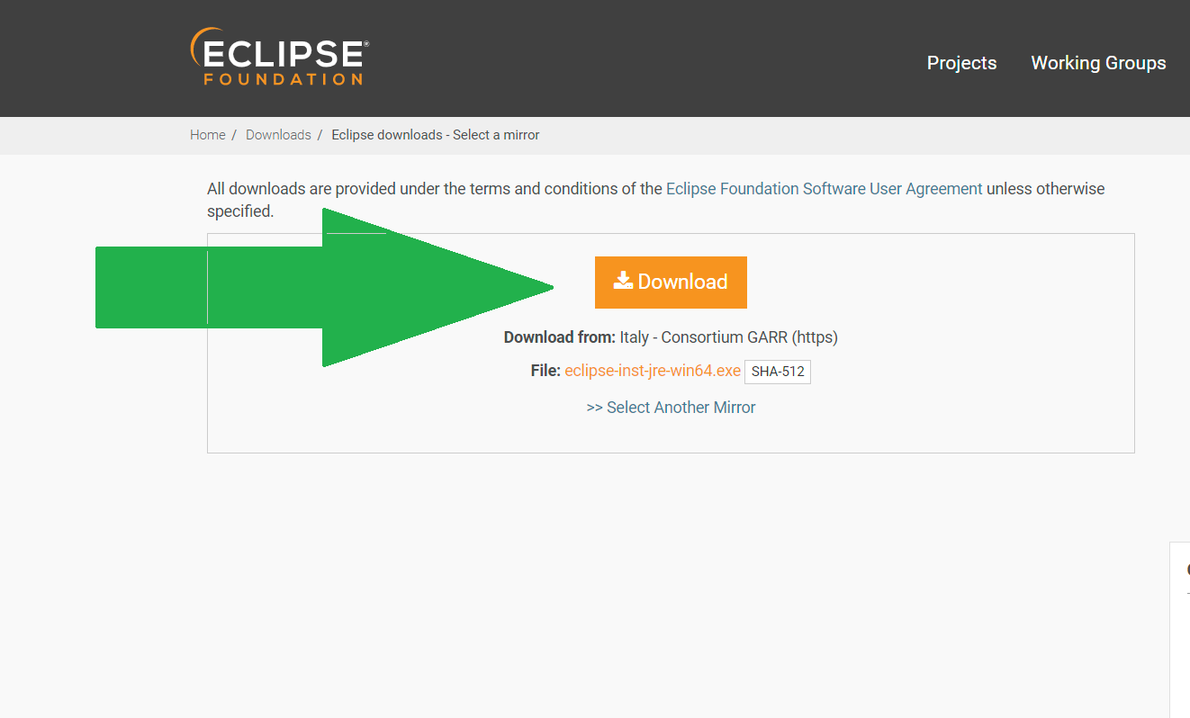

Cuando se instale, verá en la parte inferior de su pantalla el “archivo.exe”.
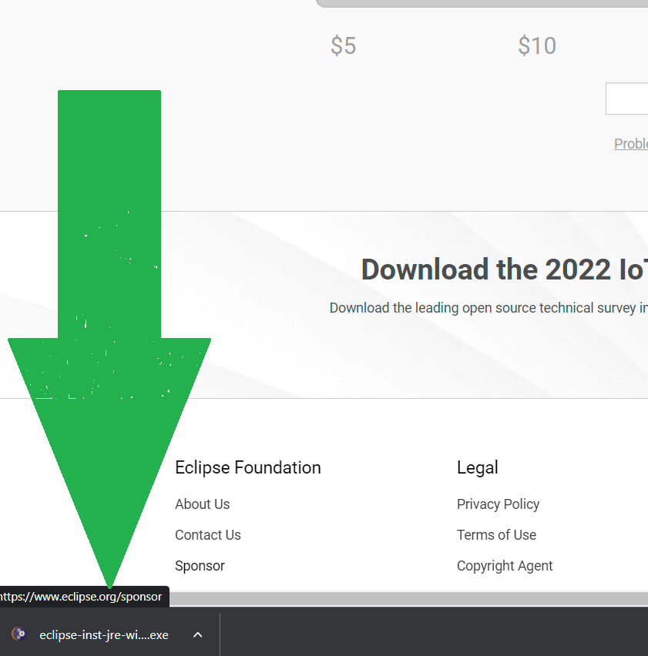
Clickee en él.

Ahora, elija la siguiente opción para poder desarrollar en java. En caso de que prefiera desarrollar en algún otro lenguaje, tiene como opciones, C, C++ y PHP.
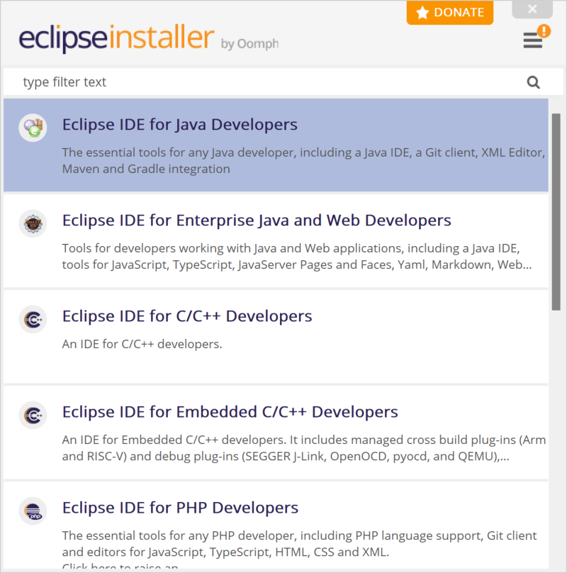
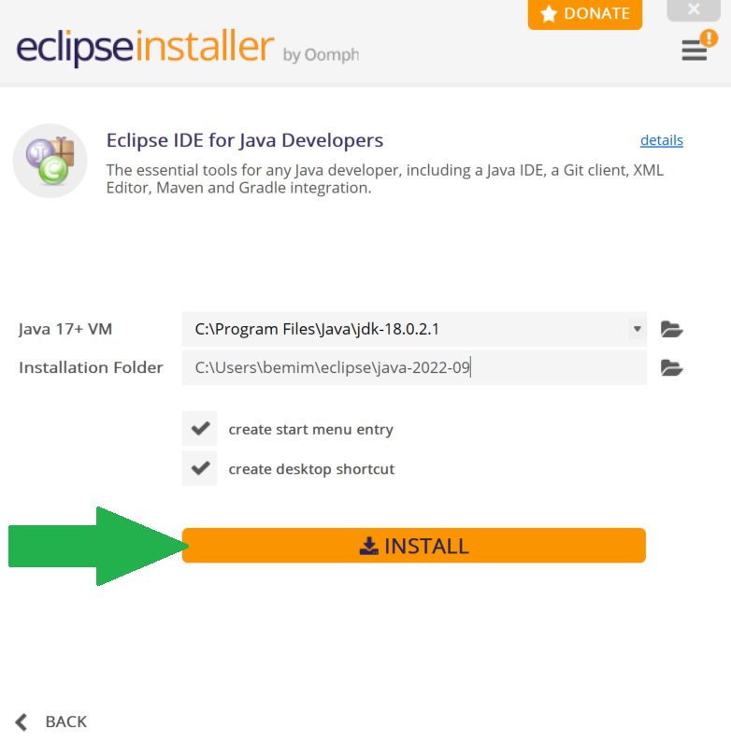
Luego, haga click en install

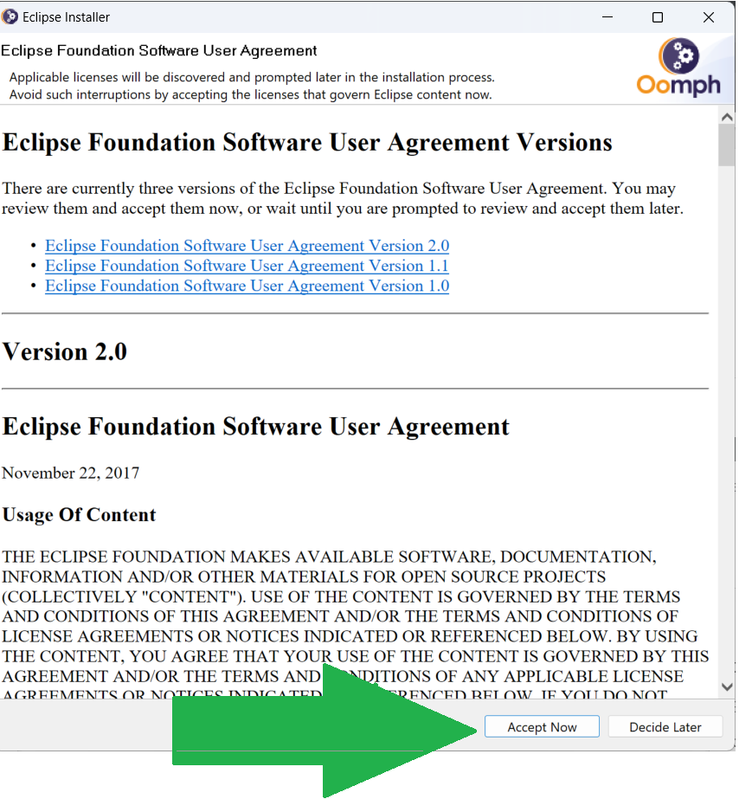
Si está a gusto con la licencia de uso, haga click en Accept Now
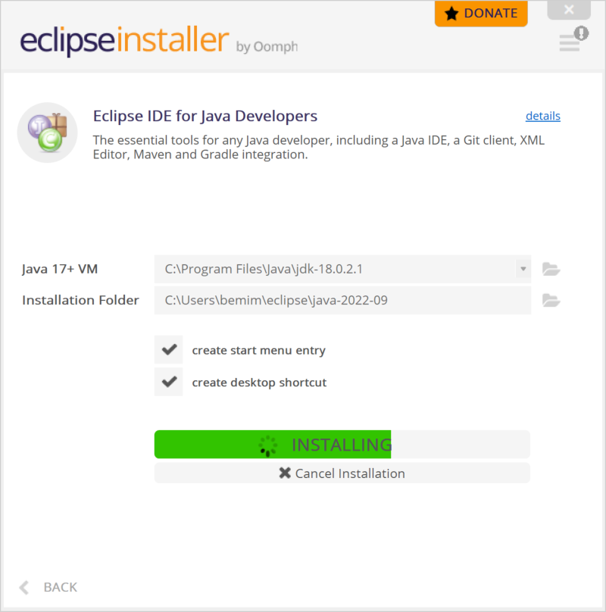
Verá la siguiente captura. El IDE Eclipse se empezará a instalar en su ordenador.

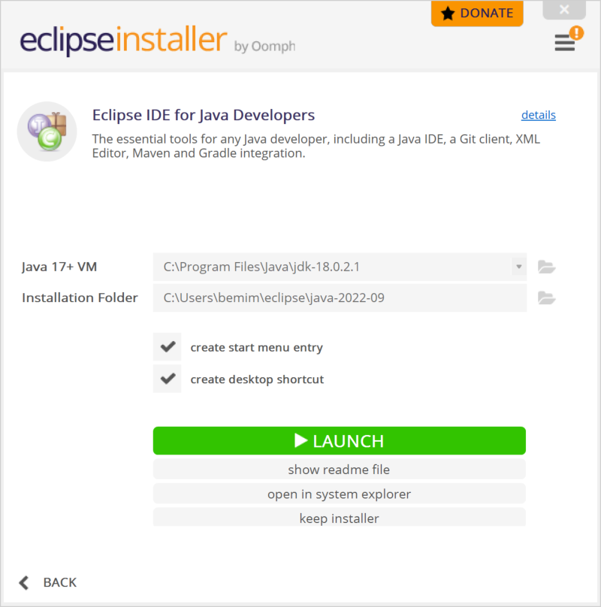
Ahora, haga click en LAUNCH
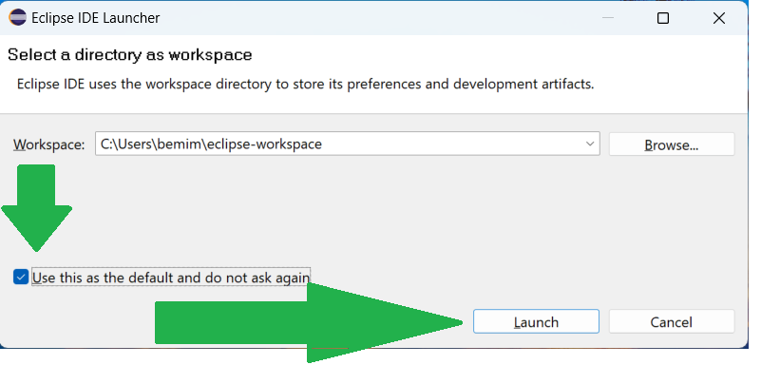
Siga las siguiente instrucciones. Estamos eligiendo una ruta que será donde se almacenen los proyectos que vayamos a crear (elija la ruta que mas le convenga). En caso de no querer que nos pregunten esto cada vez que iniciemos Eclipse, haremos click en la casilla.

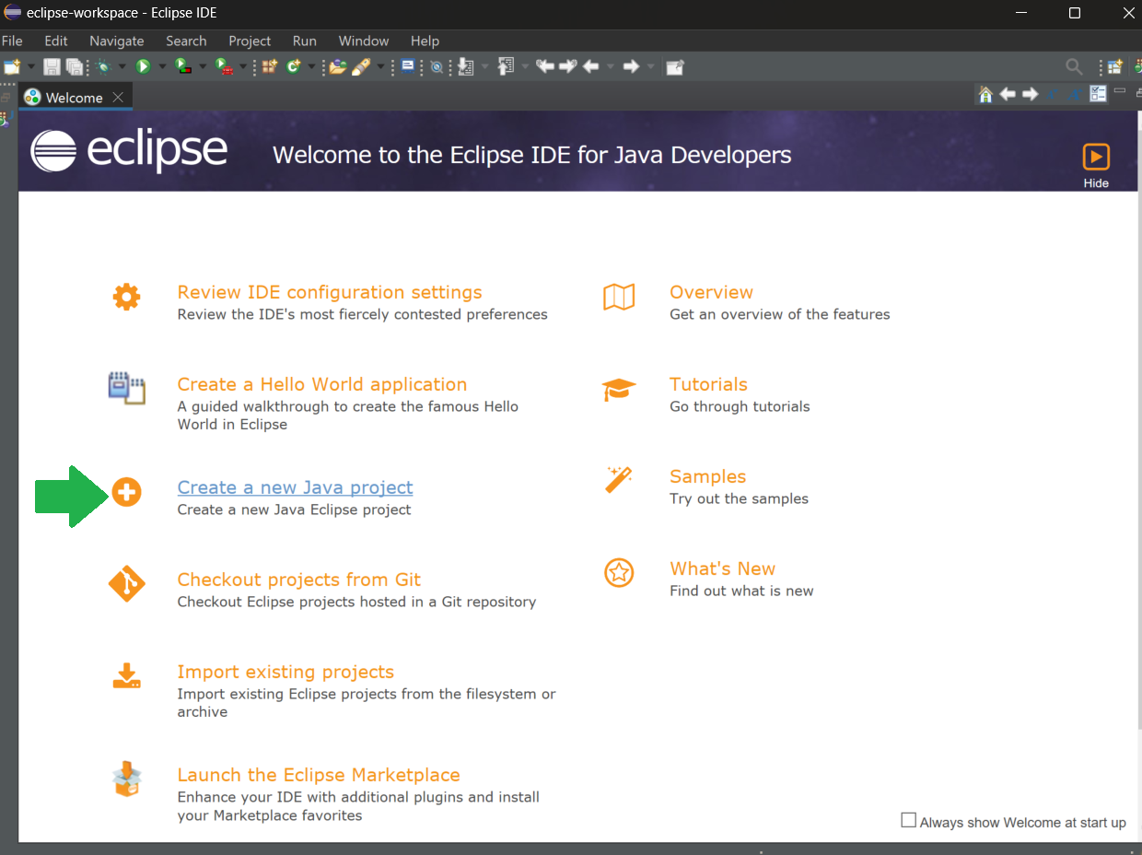
Una vez llegados a este punto, ya podrá usar Eclipse. Si quiere aprender a como crear un proyecto en condiciones, quédese.
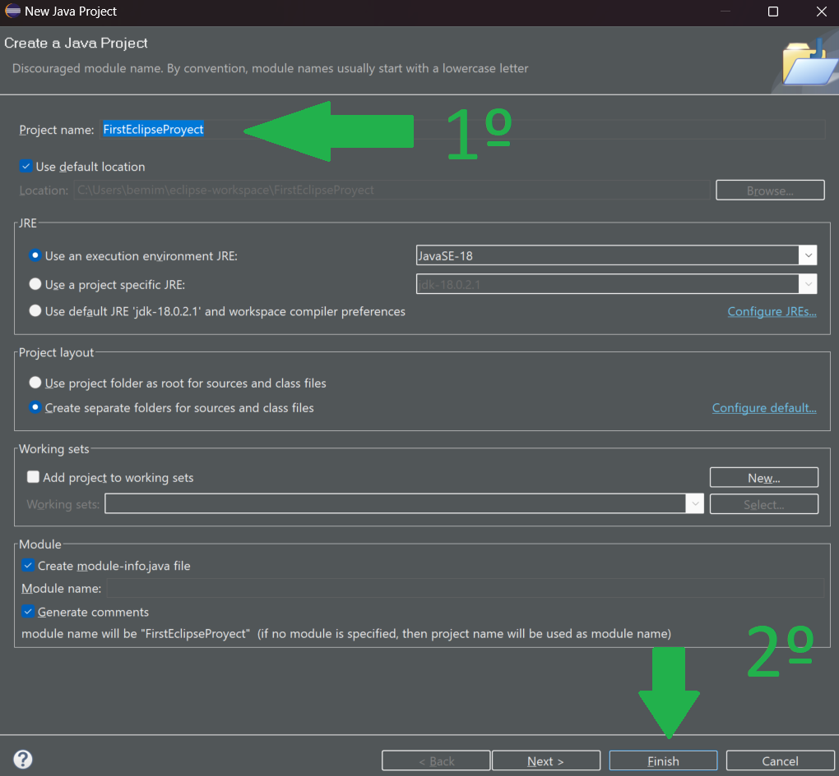
Póngale un nombre al proyecto y haz click en Finish

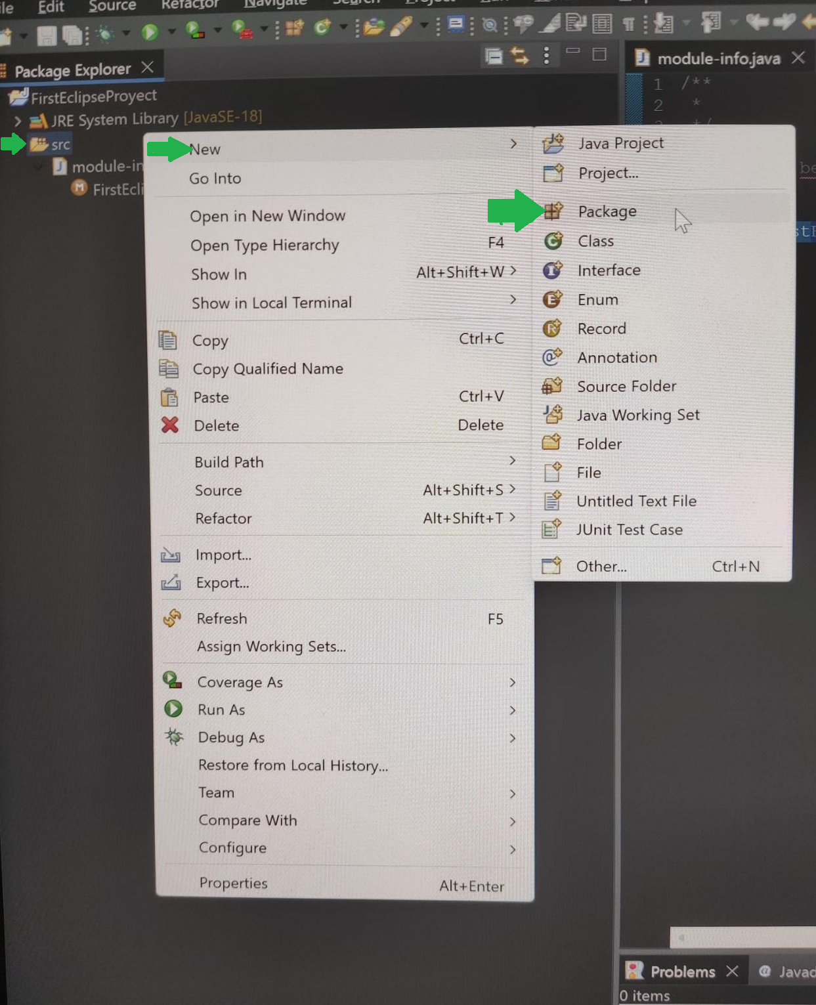
Para crear un paquete, haga click derecho encima de la carpeta src, vaya a new y después a Package. Luego póngale un nombre al paquete. Ejemplo: com.nombreDelPaquete
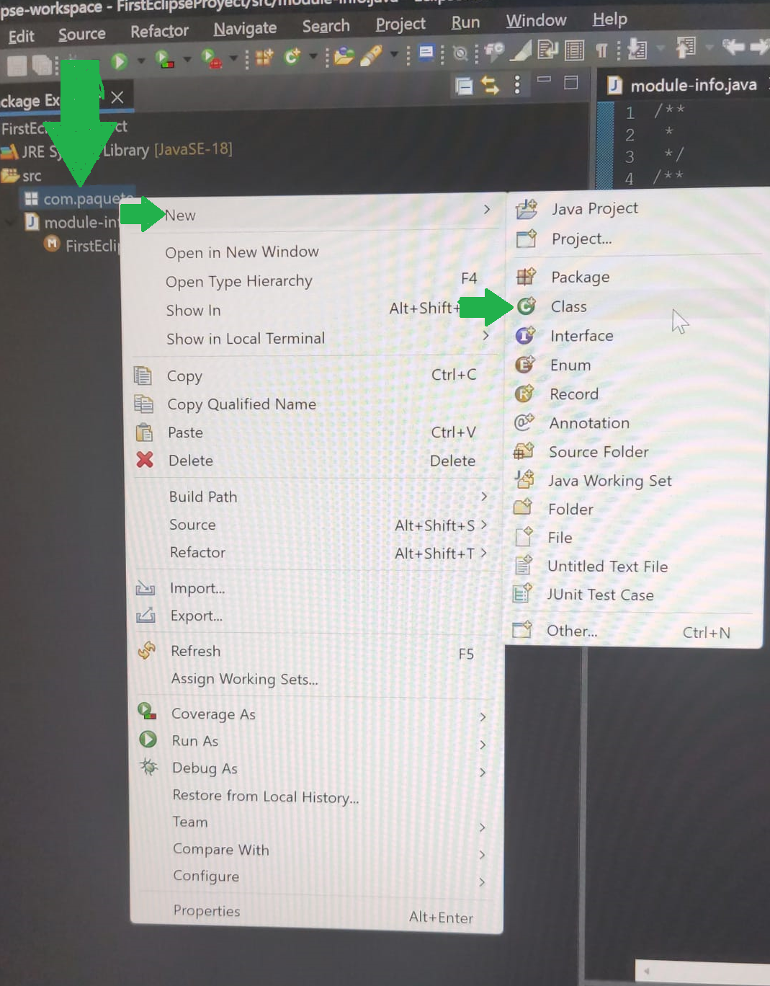
Una vez llegados a este punto, siga las anteriores instrucciones pero ahora cree una clase dentro del paquete creado anteriormente

Ahora, póngale un nombre a la clase (importante que la primera letra esté en mayúsculas). Si quiere
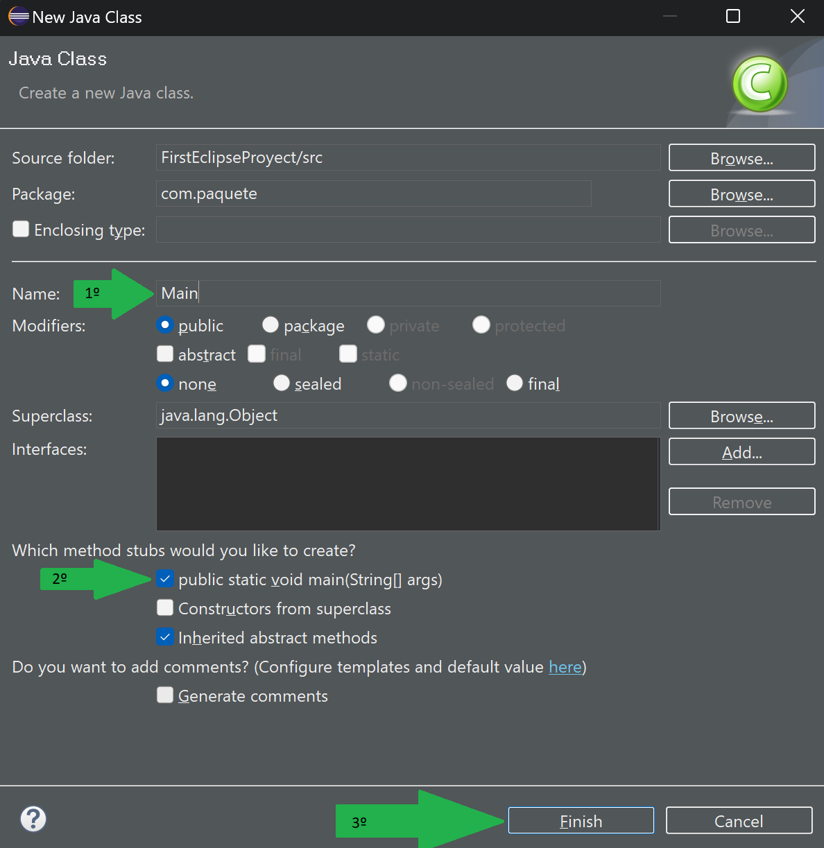
crear la clase con un método main por defecto, haga click en la casilla de la segunda flecha. Como último, haz click en Finish

